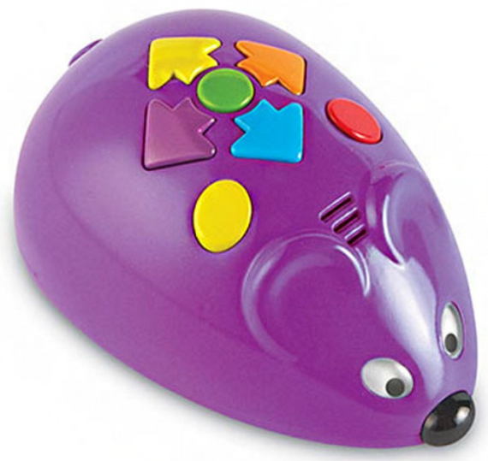

Utilisation du robot souris

Présentation du robot souris

Mise en marche du robot

Pour allumer le robot, il suffit de placer l’interrupteur qui se trouve en dessous de la souris sur le cran du milieu.

Programmer la souris

1/ Appuyez sur le bouton jaune pour supprimer le programme précédent.

2/ Saisissez le programme à l’aide des quatre boutons de direction.

3/ Lancez le programme à l’aide du bouton vert.

4/ Pour interrompre le programme, utilisez le bouton rouge.

Arrêter le robot

Il suffit de placer l’interrupteur du dessous sur la position « OFF ».

Arrêt du programme

Remise à zéro

Bouton de direction

Lancement du programme